姓 名 | 贾慧惠 | 性 别 | 女 | 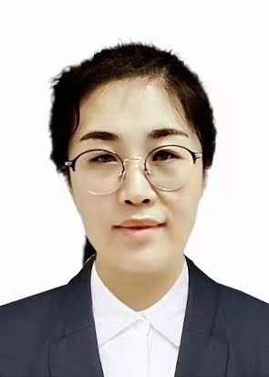
学 历 | 研究生 | 专 业 | 影像医学
职 称 | 副主任医师 | 来院工作时间 | 2008-07
专业方向  在研课题 | 专业方向：  儿童常见病及疑难病的影像诊断，尤其是心血管系统及骨肌系统疾病的影像诊断。  在研课题：  1.基于一站式MR和AI智能评估儿童发育性髋关节发育不良的临床应用研究(M2021029). 在研，参与；  2. 基于多模态磁共振数据的儿童孤独症谱系障碍早期预警研究（SYSD2019121），在研，主持。
获奖情况 | - 2018年，多模态影像技术在儿童DDH诊治中的应用，江苏省妇幼保健新技术引进奖，三等奖，第三完成人。  - 2022年，一站式MR联合DR定量技术在儿童发育性髋关节脱位评估中的临床应用，苏州市医学新技术奖，一等奖，第二完成人。
自我介绍 | 贾慧惠，女，硕士，九三学社社员，副主任医师，讲师，中华医学会儿科学分会放射学组青年委员，江苏省医师协会放射学分会儿科学组秘书，中国抗癌协会肿瘤影像专业委员会儿科肿瘤学组委员。从事小儿影像诊断专业十余年，对儿童心血管系统/骨肌系统疾病有独到研究。在科主任的领导下作为骨干参与学科建设工作，协助科室成功评定江苏省、苏州市临床重点专科；2015-2017年兼任放射科规培基地秘书，协助基地主任建设国家级放射科住培基地，并建立放射科规培题库。工作以来发表论文十余篇，多次参加院内外会诊，出色地完成了本岗位的医疗工作，获得患儿家属和同行的一致好评。
儿科临床医学院临床医学（儿科医学）专业本科生
导 师 简 介 表

